Работу осуществляла, используя принцип дидактики и последовательности: от простого к сложному.
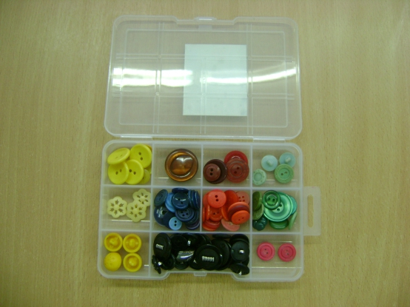

Дидактические упражнения:
Задачи: закреплять знание цвета, формы и размера, развивать мелкую моторику рук, воображение.
•«Найди одинаковые по цвету пуговицы. Назови их цвет и определи размер»
•«Найди все маленькие пуговицы. Назови их цвет»
• «Разложи в ряд от самой большой пуговицы жёлтого цвета (красного, синего, зелёного) до самой маленькой»
•«На что похожа пуговица? »
•«Пуговицы перемешались. Разложи их на 2-е кучки: большие и маленькие»

Дидактические игры с пуговицами для дошкольников

1.«Пуговицы рассыпались. Разложи их по цвету»
Задачи: закреплять знание цвета, развивать мелкую моторику рук.
Средства: пуговицы разного цвета, контейнер с ячейками, где на дне ячеек цветные кружки-ориентиры.
Воспитатель предлагает детям разложить пуговицы в ячейки по цветам.

2.«Пуговицы рассыпались. Разложи их по форме»
Задачи: закреплять знание геометрических форм (круга, квадрата, развивать мелкую моторику рук.
Средства: пуговицы разной формы, контейнер с ячейками, где на дне ячеек геометрические формы-ориентиры.
Воспитатель предлагает детям разложить пуговицы в ячейки, основываясь на геометрические формы.

3.«Чередование пуговиц по заданию»
Задачи: развивать внимание, логическое мышление, мелкую моторику рук.
Средства: пуговицы двух цветов.
Воспитатель начинает строить цепочку из пуговиц двух цветов и предлагает ребёнку продолжить ряд, соблюдая последовательность.

4.«Найди лишнюю пуговицу»
Задачи: развивать логическое мышление детей.
Средства: 5 пуговиц, 1 из которых отличается по цвету
Воспитатель выкладывает в ряд 4 пуговицы одного цвета и среди них кладёт 1 пуговицу другого цвета. Затем предлагает ребёнку убрать лишнюю пуговицу или заменить её на нужную по цвету.
Можно разложить пуговицы одинаковые по размеру (например, большие красные) и среди них одну маленькую красную пуговицу. Предложить выполнить то же самое задание.

5.«Найди пары одинаковых пуговиц»
Задачи: учить детей подбирать пары пуговиц на основе сходного сенсорного признака, развивать мелкую моторику пальцев рук.
Средства: коллекция пуговиц.
Воспитатель предлагает детям внимательно рассмотреть пуговицы. Затем предлагает детям подобрать пары одинаковых пуговиц. Можно уточнить у детей, какого они цвета, формы и размера.

6. «Мозаика»
Задачи: закреплять знание цвета, развивать мелкую моторику рук, воображение.
Средства: коллекция пуговиц.
Воспитатель предлагает детям выложить из пуговиц несложные предметы, например, цветок, флажок, домик. Затем интересуется, какого цвета пуговицы дети использовали. Можно попросить детей выложить геометрические фигуры: круг, квадрат, треугольник, прямоугольник.

7. «Чудесный мешочек»
Задачи: развивать тактильные ощущения.
Средства: мешочек или воздушный шарик, пуговицы разного размера.
Воспитатель предлагает детям рассмотреть несколько пуговиц. Спрашивает детей, какого пуговицы размера. Затем убирает их в мешочек или воздушный шарик. И предлагает на ощупь определить большая или маленькая пуговица попалась в руки.

